附件

2025年度广州市第三批知识产权

项目（促进类）申报指南

（征求意见稿）

目 录

总 则............................................................................（1）

市级重点工作项目.......................................................（4）

一、知识产权公共服务惠企对接行动项目

二、知识产权数据资源公共服务运用项目

三、专利转化促进项目

四、知识产权交易能力提升项目

总 则

根据《广东省财政厅 广东省市场监管局关于印发〈广东省市场监督管理局（知识产权局）经管省财政专项资金管理办法（2024年修订）〉的通知》（粤财工〔2024〕2号）和《广州市知识产权局关于印发广州市知识产权工作专项资金管理办法的通知》(穗知规字〔2023〕1号)，现制定《2025年度广州市第三批知识产权项目（促进类）申报指南》。有关申报事项说明如下：

一、申报时间

2025年3月X日至X月X日（星期X）17:00时截止，逾期不再受理。

二、申报要求

（一）申报人。申报人应有良好的社会信誉，依法经营，规范管理，经营和财务状况良好，具有健全的核算和会计制度，具有完成知识产权项目的工作基础和实施条件，严格执行国家、省、市有关知识产权方面的法律法规，未被列入严重失信主体名单，且符合《广东省市场监督管理局（知识产权局）经管省财政专项资金管理办法（2024年修订）》《广州市知识产权工作专项资金管理办法》的规定和本项目申报指南的具体要求。

（二）申报材料。申报人须将申报材料原件扫描后按顺序制作成彩色PDF格式电子版，按项目申报指南的要求，在申报系统中填写申报信息并上传申报材料电子版。

（三）合法性承诺。申报人对申报项目和申报材料的真实性、合法性和可行性负责。申报人在专项资金申报、管理、使用过程中存在虚报、挤占、挪用等违法违规行为的，市（区）知识产权局依法依规作出严肃处理，追回专项资金；涉嫌犯罪的，依法移送司法机关处理。

（四）具体项目申报指南中另有要求的，须同时满足。

三、申报流程

（一）申报方式

1.网上申报

详细指引请阅读附件2《广州市知识产权工作专项资金项目网络申报操作指引》。

2.窗口申报

申报人如不方便使用网上申报，可带齐申报材料，到广州市政务服务中心政策兑现窗口（广州市珠江新城华利路61号）办理。咨询电话：020-38920291。

（二）受理审核

区知识产权局按照辖区管理原则，推荐申报项目。市知识产权局组织开展申报项目形式审查、专家评审、结果公示等工作。

（三）项目入库

申报项目将按照专家评审结果排序进入广州市知识产权项目库，择优纳入知识产权专项资金预算计划。

四、业务咨询电话

详见各项目联系人，联系方式：020-81309319、020-81303421、020-81309062。

咨询时间：工作日上午9:00-12:00，下午14:00-18:00。

一、知识产权公共服务惠企对接行动项目

**1.申报人**

在广州市从事经营活动的企事业单位、知识产权服务机构或社会团体组织。

**2.申报条件**

（1）属于开展知识产权公共服务的高校、科研院所、公共图书馆、科技情报机构、产业园区生产力促进机构等社会化知识产权信息服务机构。

（2）申报单位管理规范、规章制度健全，所从事的活动符合国家法律法规规定。设立专门的知识产权服务部门，配备专兼职人员从事知识产权公共服务相关工作。

（3）申报单位具备较丰富的知识产权公共服务体系建设经验，有较好的知识产权公共服务基础和实践案例。

（4）申报单位为国家级、省级、市级知识产权信息公共服务网点的，在同等条件下优先立项。

**3.项目任务**

（1）征集创新主体知识产权公共服务需求。围绕支撑科技创新的知识产权创造、运用、保护、管理和服务全链条，通过线上、线下相结合方式，多渠道精准挖掘各类创新主体的知识产权公共服务需求，建立创新主体需求库。公共服务惠及企业100家，征集创新需求不少于50家。

（2）征集知识产权公共服务机构解决方案。面向创新主体公开征集的知识产权公共服务需求，同时面向广州市知识产权公共服务节点、网点等知识产权服务机构征集需求解决服务方案，促进服务机构与创新主体对接，形成服务供需对接清单。征集服务机构解决方案不少于30家。

（3）举办供需对接和现场签约活动。组织高校、科研机构、科技型企业等创新主体与知识产权公共服务机构开展供需现场对接活动。选择具有代表性的、达成合作意向的创新主体和公共服务机构进行现场签约。举办供需对接活动，促成不少于10对（20家）机构完成供需对接。形成供需匹配的知识产权公共服务对接机制，促成惠企对接成功案例40个。

（4）典型案例发布和总结推广活动。总结知识产权公共服务惠企对接行动的先进经验，评选典型案例，形成知识产权公共服务惠企对接可复制的“广州经验”并面向全省宣传推广。

（5）协作交流工作。积极对接广州市各类知识产权公共服务机构，组织知识产权公共服务节点、网点工作交流，建立健全知识产权公共服务交流机制、服务协作机制、服务资源和成果共享机制。组织知识产权公共服务培训1场，参会人员不少于40人次。

**4.项目补助形式、数量及经费安排**

前补助项目。本项目实施期自合同生效后不超过12个月，计划立项不超过1项，每项扶持金额不超过14万元。

**5.申报材料**

本项目申报材料除有特别要求外，统一提供原件的彩色PDF格式扫描件。

（1）广州市知识产权项目申报书（盖章）。

（2）获得技术与创新支持中心（TISC）认定，或获得国家级、省级或广州市级知识产权信息公共服务网点备案认定的单位的材料。

（3）开展本项目的工作方案、计划书。

（4）银行开户材料或单位基本存款账户信息。

（5）申报单位营业执照或法人证书（可使用电子证照）。

（项目联系人：陈韬，联系电话：020-83228313）

二、知识产权数据资源公共服务运用项目

**1.申报人**

在广州市从事经营活动的企事业单位、知识产权服务机构或社会团体组织。

**2.申报条件**

（1）具有国家知识产权局知识产权标准化数据加工处理资源和处理能力的单位。

（2）获得技术与创新支持中心（TISC）认定，或获得国家级、省级或广州市级知识产权信息公共服务网点备案认定的单位。

（3）熟悉广州市知识产权公共服务政策和公共服务体系建设发展情况，具备知识产权信息采集、研究分析等能力，有信息化系统建设和管理能力。

（4）具有完备的知识产权信息资源、数据库、国内外文献资源和信息检索工具、专利信息分析工具等支撑开展知识产权信息公共服务的工具和数据资源。

（5）项目团队的人员配置与项目的内容和要求相适应，项目负责人须具有较强的组织协调能力、分析及解决问题的能力，保证项目全过程担负实质性工作。

**3.项目任务**

（1）提供知识产权数据服务。提供信息化技术协助优化或开发“广州市知识产权公共服务平台”和各区知识产权公共服务平台，开展国家知识产权公共服务标准化城市建设试点工作中“一体化知识产权公共服务信息化平台系统”建设，对接粤港澳知识产权大数据综合服务平台，推动实现知识产权信息公共服务标准统一、线上线下服务协同、数据信息互联共享，打通知识产权公共服务体系中从骨干节点到网点的知识产权基础性、标准化数据的接口和流通渠道，提升知识产权信息传播利用效能。配合推进中非贸易综合服务平台建设，协助建成和发布实体化运作的中非贸易综合服务平台，推动知识产权助力广州专业批发市场创新发展。

（2）加工标引知识产权标准化数据。加工标引广州市相关知识产权标准化数据维度不少于8个，包括但不限于企业、产业、技术、人才、地区、时间、法律状态、文件类型等维度，以及深度数据标引，如：诉讼、转让许可、中国专利奖、湾区高价值专利培育获奖等细分数据，通过对专利文献进行分类、标注、关键词提取等手段，将专利文献中的信息进行整理和归纳，对商标和版权信息进行整理分析，利用公共服务平台进行展示和应用，高效地提升知识产权信息的可检索性和可利用性，为社会各界提供更方便、更专业的数据信息，探索数据共建、共享、共用的工作格局。

（3）开发专利、商标数据信息应用场景。围绕产业发展、市场经营、科研攻关和人才发展等方面，开发4个以上的数据运用场景，并开展知识产权数据标准化运用试点，其中面向政府部门运用场景不少于1个，试点运用单位不少于3个；面向创新主体运用场景不少于3个，每个场景试点运用覆盖创新主体不少于3000家，其中高校院所不少于100家。通过知识产权数据多场景的应用，积极发挥知识产权支撑科技创新和产业发展的纽带作用，有效推动广州高水平科技自立自强和产业转型升级。

（4）宣传创新时代的知识产权文化。传播知识产权好声音，总结提炼知识产权数据标准化运用典型案例不少于2个，并协同广东省的技术与创新支持中心（TISC）、高校国家知识产权信息服务中心或国家知识产权信息公共服务网点举办4.26国际知识产权日活动1场，2家省级以上媒体宣传推广我市知识产权数据标准化运用典型案例以及相关工作成效经验。

（5）开展知识产权数据运用规范研究。形成可复制可推广的知识产权大数据运用经验，编制数据资源运用规范指引手册1份，并召开公开发布会（配合相关服务平台建设开展），引导社会各界在日常活动中积极运用知识产权信息，支撑知识产权社会效益最大化。

**4.项目补助形式、数量及经费安排**

前补助项目。本项目实施期自合同生效后不超过12个月，计划立项不超过1项，每项扶持金额不超过100万元。

**5.申报材料**

本项目申报材料除有特别要求外，统一提供原件的彩色PDF格式扫描件。

（1）广州市知识产权项目申报书（盖章）。

（2）具有国家知识产权局知识产权标准化数据加工处理资源和能力的材料。

（3）获得技术与创新支持中心（TISC）认定，或获得国家级、省级或广州市级知识产权信息公共服务网点备案认定的单位的材料。

（4）开展本项目的工作方案、计划书。

（5）银行开户材料或单位基本存款账户信息。

（6）申报单位营业执照或法人证书（可使用电子证照）。

（项目联系人：陈韬，联系电话：020-83228313）

三、专利转化促进项目

**1.申报人**

在广州市从事经营活动的知识产权服务机构。

**2.申报条件**

（1）开展知识产权运营业务，有较强的知识产权运营服务能力和客户基础。

（2）建有网络化生物医药与健康产业及相关产业知识产权运营平台，平台运行状态良好，挂网运营专利3000件以上。

**3.项目任务**

发挥产业知识产权运营平台功能，提升服务机构专利运营能力，围绕生物医药与健康产业对接产业链上下游中小微企业专利技术需求，通过精准对接服务，提高专利技术向中小微企业转移转化效率，促进我市知识产权交易、许可、专利产品备案等转化运用工作：

1. 梳理发布专利供需信息。摸排梳理生物医药与健康产业专利技术供需信息，形成定期更新的供需信息目录，累计在运营平台上发布专利需求信息300条以上（需求信息来自60家以上企业），供给信息300条以上（供给信息来自6家以上在穗高校、科研机构、企业）。与知识产权交易场所实现专利转化信息对接，专利供需信息同步发布到知识产权交易场所广州市专利转化供需信息专版，实现广州市专利转化信息数据共享。

（2）协助在穗高校、科研机构、国有企业盘活存量专利。协助3家以上在穗高校、科研院所、国有企业对现有专利进行盘点，筛选出市场需求潜力较大、经济价值较高的专利，累计梳理存量专利2000件以上，并通过专利转让、许可、质押融资等方式推动专利成果转化运用50件以上。

（3）推动专利转让许可。推动生物医药与健康产业专利许可转让，依托国家专利导航综合服务平台专利转化资源库及运营平台专利技术供需信息，组织高校、科研机构、国企和中小微企业开展专利供需对接活动，以对接会、洽谈会、展示会、推介会等形式举办线上线下产业知识产权运营活动6次以上，其中线下活动3次以上。与至少1家技术交易平台合作，建立合作机制，共享科技成果转化资源与知识产权运营经验，共同促进专利成果转化。引导创新主体到知识产权交易场所完成专利交易，累计促成广州市企事业单位实现专利权（非申请权）转让、许可达到500件（次）以上，其中生物医药与健康产业领域专利转让、许可300件次以上（需在国家知识产权局登记备案），在穗高校、科研机构、国有企业专利开放许可60件次以上，中小微企业受让、被许可高校、科研院所专利60件次以上。

（4）探索专利池运营模式。围绕生物医药与健康产业技术领域，发动2家以上单位共同组建专利池，探索专利池运营，形成经验成果。

（5）推动企业专利产品备案。发动我市生物医药与健康产业30家以上企业在国家专利密集型产品备案认定试点平台提交专利产品备案，每家备案专利产品2件以上。

（6）促进专利转化工作研究。及时总结促进专利转化经验，形成促进专利转化工作研究报告1份，挖掘2个以上典型案例并在媒体进行宣传报道。

**4.项目补助形式、数量及经费安排**

前补助项目。本项目实施期自合同生效后不超过12个月，计划立项1项，每项扶持金额不超过50万元。

**5.申报材料**

本项目申报材料除有特别要求外，统一提供原件的彩色PDF格式扫描件。

（1）广州市知识产权项目申报书（盖章）。

（2）开展本项目的详细工作方案（包括项目目标、完成项目任务的具体措施、项目进度计划、项目成果、项目实施组织形式和项目质量保证措施）。

（3）申报单位开展本项目的专业能力及业绩成果材料。

（4）银行开户材料或单位基本存款账户信息。

（5）申报单位营业执照或法人证书（可使用电子证照）。

（项目联系人：廖勇，联系电话：020-83228036）

四、知识产权交易能力提升项目

**1.申报主体**

在广州市从事经营活动的由省级或省级以上人民政府批准设立的知识产权或产权交易场所。

**2.申报条件**

具有完善的交易制度、交易程序和规范的运作方式，具备完善的知识产权交易运营线上平台，可提供知识产权展示、交易撮合、交易鉴证、资金结算等知识产权交易运营全链条服务。

**3.项目任务**

（1）促进专利技术转移转化。项目期内促成广州地区中小微企业接受高校院所、国企的专利转让、许可不少于600件次，其中，促成广州地区专利开放许可不少于300件次。

（2）提升知识产权托管运营能力。受托运营广州地区高校院所、国有企业知识产权成果，通过对专利进行分类标引、分析评估、组合打包、整合营销等方式，提升广州地区高校院所、国有企业知识产权转让许可成交水平，项目期内新增受托运营专利件数不低于2000件。

（3）探索数据知识产权运营。推动企事业单位保护、利用数据知识产权，促进广州地区数据知识产权合理流动，项目期内开发1款数据知识产权产品，促成广州地区数据知识产权转让、许可不少于10件次。

（4）为知识产权交易双方提供进场交易服务，协助交易双方完成专利许可备案、转让变更、质押登记等手续，提供免费交易鉴证服务，鉴证知识产权交易不低于1000件次。

（5）探索知识产权跨境交易。运营知识产权跨境交易运营专版，接收和发布境外其它机构的专利转化供需信息，实现跨境专利转化信息数据共享。开发1款知识产权跨境交易服务产品，为企业出海提供知识产权便捷服务。

（6）探索实施专利“先使用后付费”。上线专利“先使用后付费”专版，推动广州地区2个高校院所发布“先使用后付费”专利，发布“先使用后付费”专利不低于100件，促成不低于2个“先使用后付费”项目成交签约。

（7）对广州市知识产权工作专项资金“知识产权转让许可项目”开展政策解读工作，设咨询专线方便企事业单位充分了解项目，为企事业单位申报项目提供咨询指导。

（8）健全专利转化信息对接发布机制。运营广州市专利转化供需信息专版，完善标准化数据导入格式及数据对接指引，接收和发布广州市其它机构的专利转化供需信息，实现广州市专利转化信息数据共享。

（9）分析广州市知识产权交易、许可情况，提交4份广州市知识产权季度交易情况简报；分析年度广州市知识产权交易、许可情况，编制1份年度广州市知识产权转让许可分析报告。

**4.项目补助形式、数量及经费安排**

前补助项目。本项目实施期自合同生效后不超过12个月，计划立项1项，每项扶持金额不超过100万元。

**5.申报材料**

本项目申报材料除有特别要求外，统一提供原件的彩色PDF格式扫描件。

（1）广州市知识产权项目申报书（盖章）。

（2）开展本项目的详细工作方案（包括项目目标、完成项目任务的具体措施、项目进度计划、项目成果、项目实施组织形式和项目质量保证措施）。

（3）申报单位开展本项目的专业能力及业绩成果材料（包括2022-2024年开展知识产权交易的成绩，交易制度、交易程序、交易平台情况，项目经验成果）。

（4）银行开户材料或单位基本存款账户信息。

（5）申报单位营业执照或法人证书（可使用电子证照）。

（项目联系人：廖勇，联系电话：020-83228036）

附件1

202 年度

广州市知识产权项目申报书

项目名称： 市级重点工作项目

□知识产权公共服务惠企对接行动项目

□知识产权数据资源公共服务运用项目

□专利转化促进项目

□知识产权交易能力提升项目

申 报 人： （盖章）

组织单位：XX区市场监督管理局（知识产权局）

申报时间：

**广州市市场监督管理局 编制**

|  |  |  |  |  |  |  |  |  |  |  |  |  |  |
| --- | --- | --- | --- | --- | --- | --- | --- | --- | --- | --- | --- | --- | --- |
| 一、申报人基本情况 | | | | | | | | | | | | | |
| （重点描述申报人及项目负责人承担该项目的工作经验、工作基础、工作能力等，不超过500字，专业能力、业绩成果等材料另附，基本情况中注明材料引用页码） | | | | | | | | | | | | | |
| 二、项目组成员信息 | | | | | | | | | | | | | |
| 项目负责人 | 姓名 | |  | 性别 | |  | 身份证号 | |  | | | | |
| 学历 | |  | 职称 | |  | 现从事专业 | |  | | | | |
| 单位 | |  | | | | | | 职务 |  | | | |
| 手机 | |  | | | | E-mail | |  | | | | |
| 办公电话 | |  | | | | 签名 | | |  | | | |
| **项目组全部成员** | | | | | | | | | | | | | |
|  | 姓名 | | 身份证号 | | | 单位 | 职务/职称 | | | 分工 | | | 签名 |
| 1 |  | |  | | |  |  | | |  | | |  |
| 2 |  | |  | | |  |  | | |  | | |  |
| 3 |  | |  | | |  |  | | |  | | |  |
| 4 |  | |  | | |  |  | | |  | | |  |
| 5 |  | |  | | |  |  | | |  | | |  |
| ... |  | |  | | |  |  | | |  | | |  |
| 三、项目工作计划 | | | | | | | | | | | | | |
| （简要描述项目工作计划，包括但不限于项目目标、完成项目任务的具体措施、项目进度计划、项目成果、项目实施组织形式和项目质量保证措施等，不超过1000字） | | | | | | | | | | | | | |
| 四、经费安排 | | | | | | | | | | | | | |
| **（一）按开支用途** | | | | | | | | | | | | | |
|  | | 经费开支科目 | | | 用途 | | | | | | 金额(万元) | | |
| 1 | | 会议费 | | |  | | | | | |  | | |
| 2 | | 知识产权事务费 | | |  | | | | | |  | | |
| 3 | | 劳务费 | | |  | | | | | |  | | |
| 4 | | 专家咨询费 | | |  | | | | | |  | | |
| 5 | | 管理费 | | |  | | | | | |  | | |
| 按照《广州市知识产权工作专项资金管理办法》（穗知规字〔2023〕1号）中关于前补助项目经费的使用规定进行填报。 | | | | | | | | | | | | | |
| **（二）按任务内容** | | | | | | | | | | | | | |
|  | | 任务内容 | | | | | | | | | | 金额(万元) | |
| 1 | |  | | | | | | | | | |  | |
| 2 | |  | | | | | | | | | |  | |
| 3 | |  | | | | | | | | | |  | |
| 4 | |  | | | | | | | | | |  | |
| 5 | |  | | | | | | | | | |  | |
| ... | |  | | | | | | | | | |  | |
| 按任务内容列出完成该项任务需开展的工作及所需经费。 | | | | | | | | | | | | | |
| 五、项目主要任务指标 | | | | | | | | | | | | | |
|  | | 指标名称 | | | | | | 预计完成值 | | | | | |
| 1 | | （请根据申报指南明确任务填报） | | | | | |  | | | | | |
| 2 | |  | | | | | |  | | | | | |
| 3 | |  | | | | | |  | | | | | |
| 4 | |  | | | | | |  | | | | | |
| 5 | |  | | | | | |  | | | | | |
| 6 | |  | | | | | |  | | | | | |
|  | |  | | | | | |  | | | | | |
|  | |  | | | | | |  | | | | | |
|  | |  | | | | | |  | | | | | |
|  | |  | | | | | |  | | | | | |
|  | |  | | | | | |  | | | | | |
|  | |  | | | | | |  | | | | | |
|  | |  | | | | | |  | | | | | |
|  | |  | | | | | |  | | | | | |
|  | |  | | | | | |  | | | | | |
|  | |  | | | | | |  | | | | | |
|  | |  | | | | | |  | | | | | |
|  | |  | | | | | |  | | | | | |
| 六、申报人申明 | | | | | | | | | | | | | |
| 本单位申报广州市知识产权项目，现郑重承诺：  本单位未被列入严重失信主体名单，且无2022-2024年承担市知识产权专项资金前补助项目验收未通过记录。  本单位此次申报项目未获得各级财政知识产权项目支持。  本单位具有健全的核算和会计制度，具有良好的社会信誉，依法经营，规范管理，经营和财务状况良好，没有进入破产清算程序，具有完成知识产权项目的工作基础和实施条件。  本单位保证所提供的申报材料真实有效，并承担因虚报材料可能引起的法律责任。  　　　法定代表人（签名）：  单　 位 　盖　 章：  年 月 日 | | | | | | | | | | | | | |

附件2

广州市知识产权工作专项资金项目

网络申报操作指引

2024年1月

一、申报地址

各项目申报页面网址如下：

|  |  |  |  |
| --- | --- | --- | --- |
| **序号** | **目录名称** | **实施清单** | **申报网址** |
| 1 | 广州市知识产权工作专项资金项目申报(市局审批) | 知识产权重点工作项目（促进类） | http://www.gdzwfw.gov.cn/portal/guide/11440100MB2C91891K3442125239012 |

二、申报指引

（一）用户登录

申报人登录“广东政务服务网广州市”-首页特色创新“政策兑现服务”专区（网址：https://zwfw.gzonline.gov.cn/vuegzzxsb/rewardAndSubsidy），点选业务部门“广州市市场监督管理局”，选择对应事项，点击“立即办理”，[单位使用法人账户登录广东省统一身份认证平台，进入网上申报流程，不接受使用个人账户申报法人事项。](https://www.gdzwfw.gov.cn/portal/branch-hall?orgCode=MB2C91891），进入\“广州市知识产权工作专项资金项目申报（区局审批）\”栏目，选择对应事项，点击\“立即办理\”，使用账户登录广东省统一身份认证平台，进入网上申报流程。)申请广州市知识产权工作专项资金项目，账户可信等级须为五级，账户可信等级低于五级用户，应办理五级实名核验。五级实名核验有两种方式：一是CA证书核验（网上办理），二是窗口实名核验（现场办理），具体操作请请访问http://www.gdzwfw.gov.cn/portal/help/index.html，或联系广东省统一身份认证平台技术支持电话：020-29859688-68016或12345。

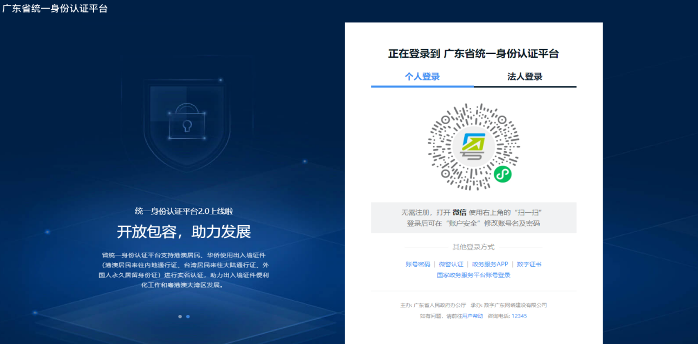

（二）用户申报

以知识产权重点工作项目（促进类）为例，在已登录账号的浏览器中输入：http://www.gdzwfw.gov.cn/portal/guide/11440100MB2C91891K3442125239012，可查看申报本事项的相关信息，如材料清单、办理流程、受理条件、实施主体等相关信息，点击立即办理，进入用户申报页面，如下图所示：

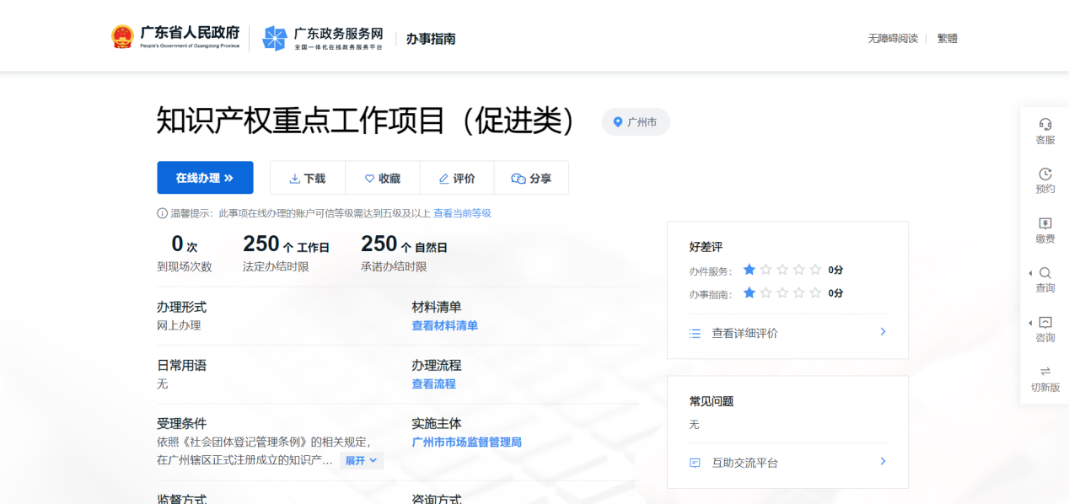

用户申报步骤分为信息自检、填写表单、上传材料、办理方式、完成反馈五个步骤，在信息自检页面需要用户对选择办理类型、事项基本信息、办理条件、材料清单、经办人信息、申请主体信息完成自检，点击保存并下一步，进入填写表单页面，如下图所示：

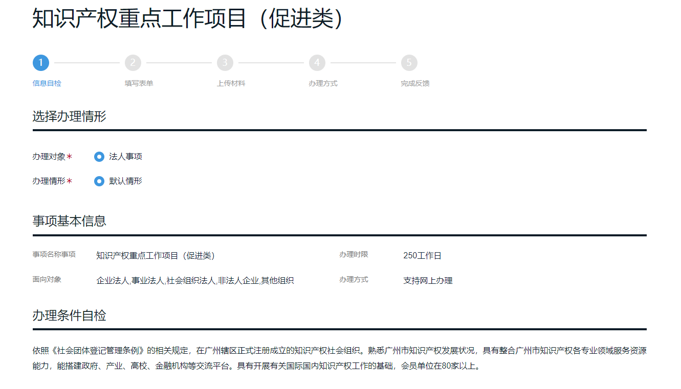

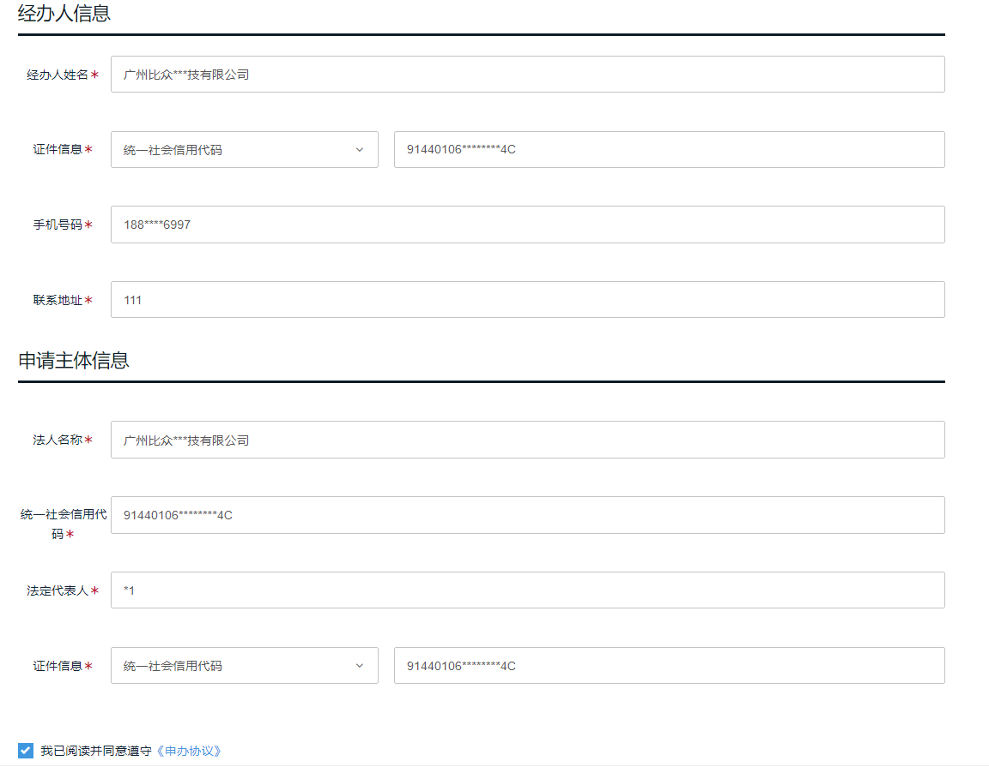

在填写表单页面，需填写表单内字段信息，标*为必填字段，如未按要求填写，则校验不通过，填写完成后点击保存并下一步按钮，可进入上传附件页面，如下图所示：

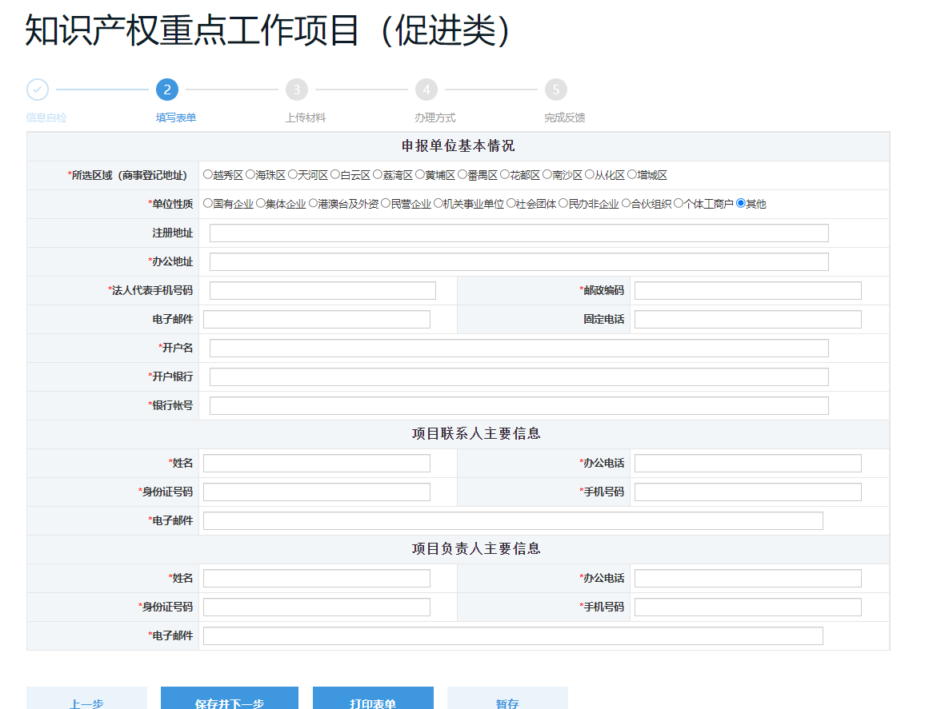

在上传材料页面，按照材料清单的要求，上传对应的材料，点击下一步，进入办理方式页面，如下图所示：

在办理方式页面，可选择办理方式及送件方式，点击确认提交即完成项目申报，如下图所示：

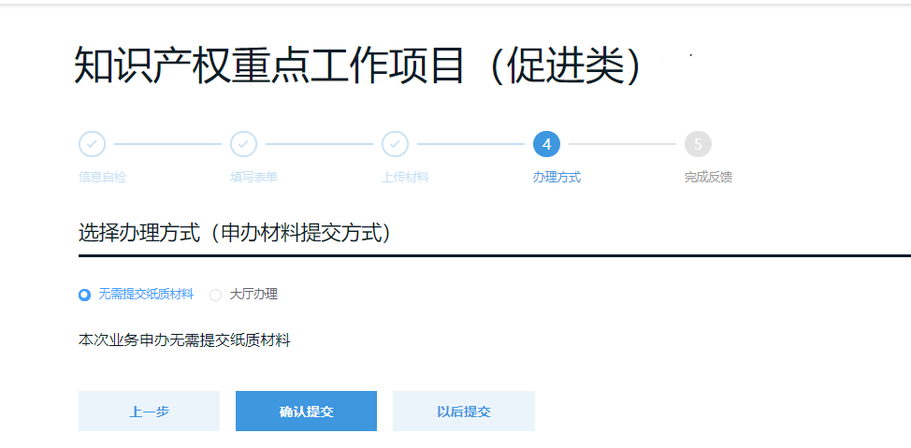

（三）电子签章

上传PDF格式申报材料后，可以对申报材料进行电子签章。

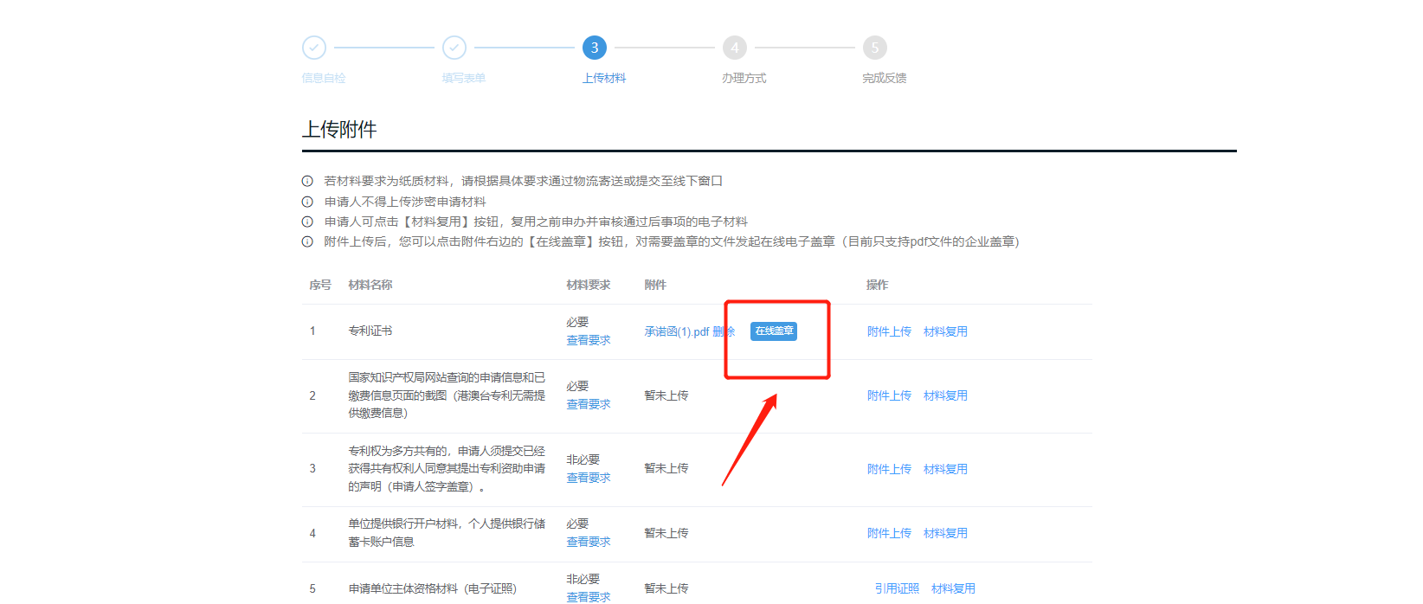

点击在线盖章按钮，进入以下界面，扫码验证身份后可进行电子签章。

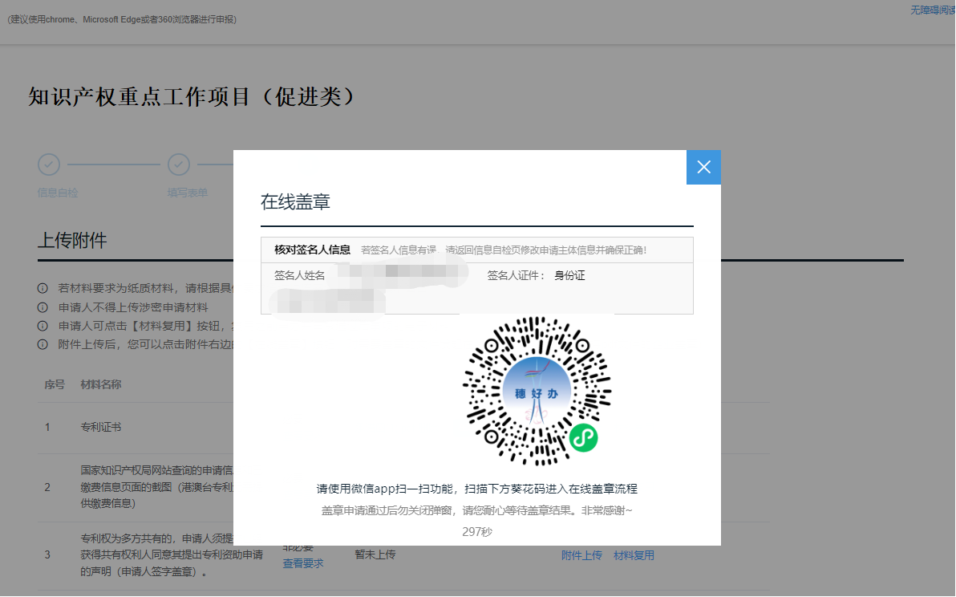

上传PDF格式申报材料后，如没有出现“在线盖章”按钮，请清理浏览器缓存后，重新登录系统。

在签章时如提示“您没有权限进行签署”，则需联系企业法定代表人或印章管理员获取授权，授权后才能签署。

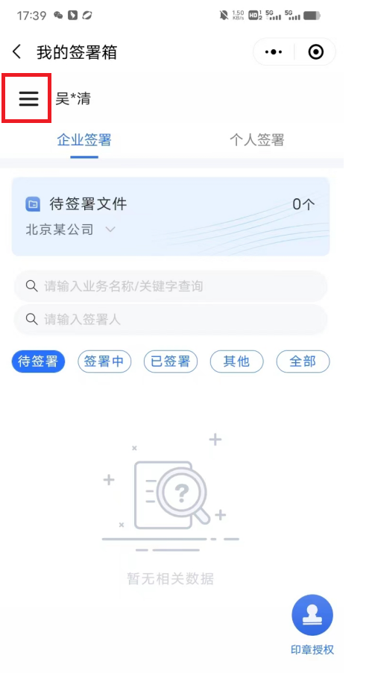

如有其他问题，可以扫码验证身份后在我的签署箱中点击红框处，查看操作手册。

（四）进度查询、补齐补正及撤回

个人事项：访问广州市民网页（my.gz.gov.cn），进入办事大厅-政策兑现查询进度及补齐补正材料，事项未受理前可撤回。

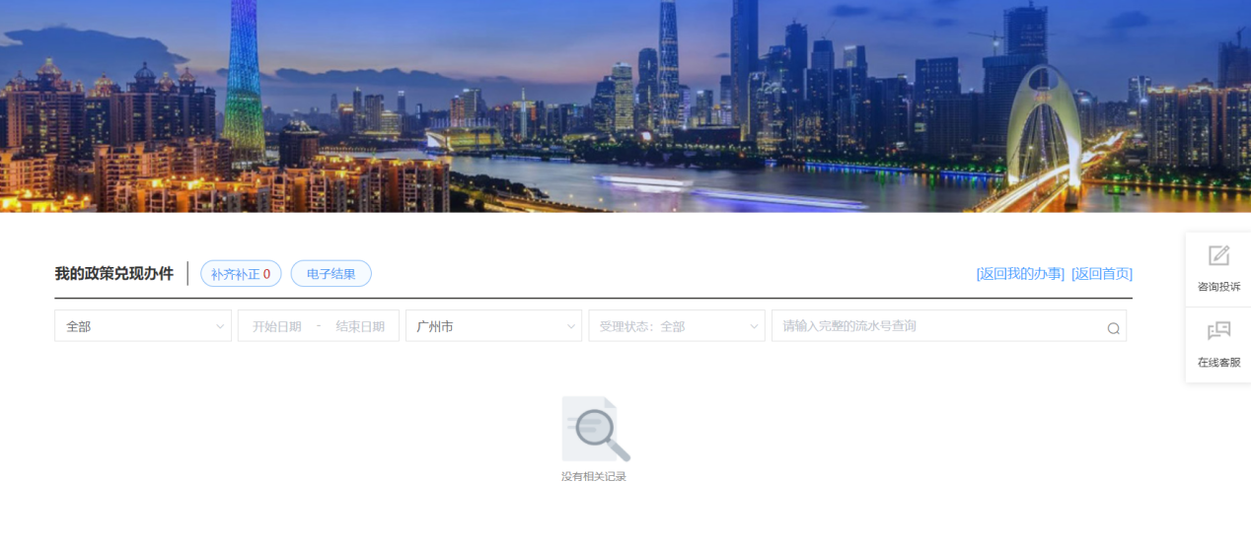

法人事项：访问企业门户http://qyfw.gzonline.gov.cn/qyfw/enterpriseCenter/myItems?activeName=5，进入我的事务-我的政策兑现，查询进度及补齐补正材料，事项未受理前可撤回。

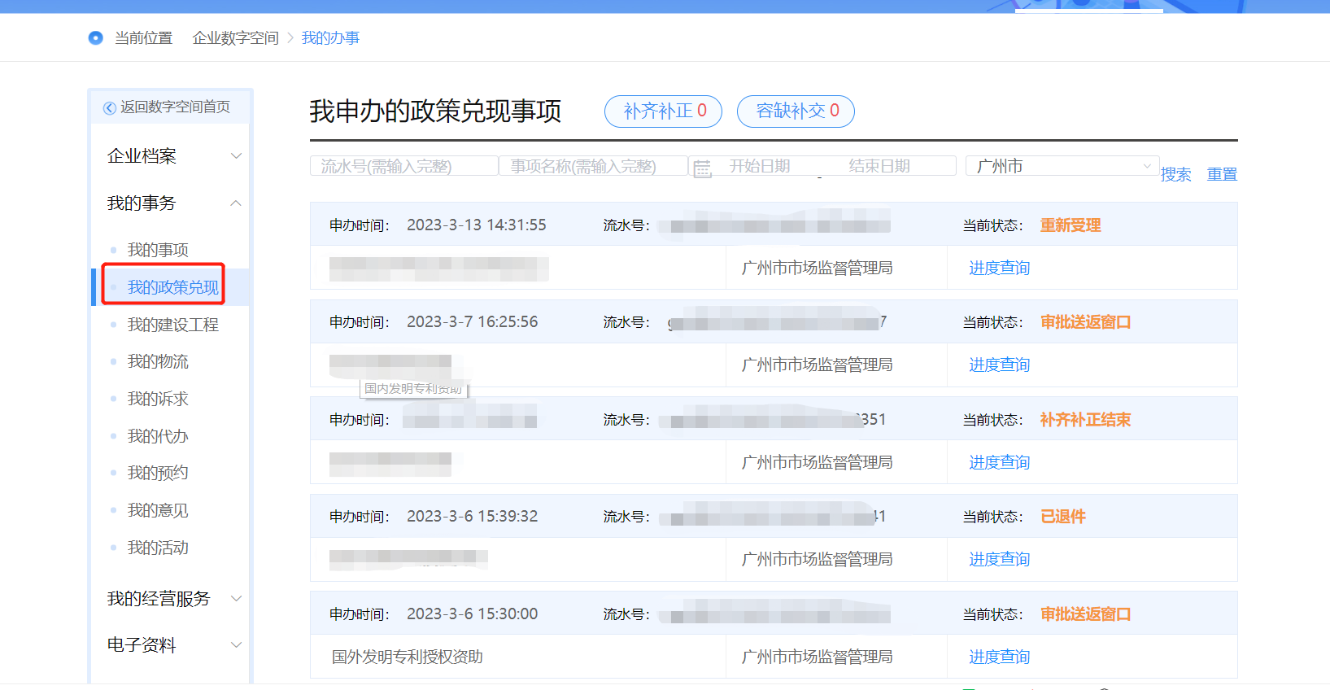

（五）常见问题解答

如有填写表单、材料上传等申报系统故障方面的问题，可咨询市网络申报系统运维团队，电话：020-38920002。

如有具体业务问题，可咨询申报指南上的联系电话。